计算机组成原理课程设计报告

题 目 8位模型计算机的设计
姓 名
学 号
班 号
指导老师
成 绩

目 录

1. 课程设计目的 3
2. 开发工具选择 3
3. 方案选择 3
4．指令系统设计 4
5. 模型机框图设计 5
6. 指令流程图 6
7. 微指令格式（微程序控制器）设计 7
8. 微程序（微程序控制器）设计 7
9. VHDL实现 9
10. 调试仿真 16
11. 课程设计回顾总结 19
参 考 文 献 19
附录 ………………………………………………………………………………………………19

1. 课程设计目的
(1)、计算机组成原理课程设计的主要任务是让学生通过动脑和动手解决计算机设计中的实际问题。综合运用所学计算机组成原理知识，在掌握部件单元电路实验的基础上，进一步将其组成系统构造一台基本的模型计算机，掌握整机概念，并设计机器指令系统，编写程序，在所设计的模型计算机上调试运行。
(2)、通过一台模型机的设计过程，明确计算机的控制原理与控制过程，巩固和灵活应用所学的理论知识，掌握计算机组成的一般设计方法，提高学生设计能力和实践操作技能，为从事计算机研制与设计打下基础。

2. 开发工具选择
以TEC-CA教学实验系统为平台，采用硬件描述语言 VHDL为设计工具，应用QUARTUSⅡ5.1环境进行大规模集成电路的功能设计仿真。

3. 方案选择
实习的内容为八位模型计算机的设计，为单总线，微程序控制方式，设置两种寻址方式：直接寻址（“0”）和寄存器寻址（“1”）。
微程序控制方式由微指令译码产生。微程序中一条机器指令往往分成几步执行，将每一步操作所需的若干为命令以代码编写在一条微指令中，若干条微指令组成一段微程序，对应一条机器指令。然后根据系统的需要，事先编制各段微程序，将它存入控制存储器（CM）中。
微程序执行过程：
（1）从控存中逐条取出“取指令操作”，执行取指令公共操作。
（2）根据指令的操作码，经过微地址形成部件，得到这条指令的入口地址，并送入微地址寄存器中。
（3）从控存中逐条的取出对应的微指令并执行。
（4）执行完一条机器指令对应的微程序后又回到取指微程序的入口地址，继续第（1）步，以完成取下一条机器指令的公共操作。
微程序控制基本框图：

IR
PSW
PC
微地址
形成电路
微地址寄存器MAR
微指令寄存器MIR

译码器
控制存储器CM

指令代码
运行状态
……
微命令字段
微地址字段
……
微命令序列
图1 微程序控制基本框

4. 指令系统设计
所要设计的微程序控制器是由七条指令来完成的，即：sta, add, sub, and1, jmp, shl, nop。实现功能分别如下：
sta 指令实现存操作；
add 指令实现加法操作；
sub 指令实现减法操作；
and1指令实现与操作；
jmp 指令实现无条件跳转操作；
shl 指令实现逻辑左移操作；
nop 指令实现空操作。
7 5 4 1 0
操作码 | 寻址方式 | 标志位

图2 指令格式

模拟机采用了定长的指令格式，每条指令字长为8位。采用的寻址方式为直接寻址和寄存器寻址，标志位为“0”时为直接寻址，为“1”时为寄存器寻址。

操作码类型及编码方式如下：
操作码 | sta | add | sub | and1 | jmp | shl | nop
编码方式 | 000 | 001 | 010 | 011 | 100 | 101 | 110
含义 | 传送 | 加 | 减 | 与 | 跳转 | 逻辑左移 | 空

表1 指令列表

5. 模型机框图设计
模拟机数据通路如下图所示，模型机采用单总线结构，主要包括运部件ALU，以及程序计数器PC、累加器ACC、指令寄存器IR、数据寄存器MDR、地址寄存器MAR和通用寄存器R，RAM为内存。
PC
R
IR
微程序控制器

控制信号
ACC
MDR
RAM
MAR

ALU

图2 模拟机数据通路

Flags

(1)寄存器的位数
所有的寄存器都均为8位：
- 通用寄存器R。该模拟机有1个通用寄存器，用于寄存器寻址时存放结果，提供操作数。
- 指令寄存器IR。为了提高取指令的速度，将指令从内存中读出，经数据总线直接置入IR。
- 数据寄存器MDR、地址寄存器MAR。地址寄存器MAR提供访问主存的地址；数据寄存器MDR，把从内存取出的数据暂存于MDR中，在用到该数据进行运算时，再从MDR中取出数据进行运算。
微地址 | 21 | 20 | 19 | 18 | 17 | 16 | 15 | 14 | 13 | 12 | 11 | 10 | 9 | 8 | 7 | 6 | 5 | 4--0
微地址 | alu_ srl | reg_ bus | load_pc | acc_bus | load_acc | pc_bus | load_ir | load_mar | mdr_bus | alu_and | alu_acc | inc_pc | addr_bus | cs | r_nw | alu_add | alu_sub | 下址  字段

- 程序计数器PC。用于存放下一条指令的内存地址。
(2)总线宽度：该模拟机只有一条总线，且总线宽度为8位。
(3)ALU位数及运算功能
ALU可以实现8位操作数的运算，即ALU的位数为8位。
ALU运算功能为：
加（001：add）、减（010：sub）、逻辑与（011：and）、左移（101：shl）、跳转（100：jmp）、 空（110：nop）。
(4)微命令的设置（各标识的含义）

6. 指令流程图
指令的流程图如图 3所示，共有 8 条指令，每条指令都要经过取指令、分析指令和执行指令3个步骤。
在取指令阶段，8 条指令是一样的，首先程序计数器PC的内容通过总线送入地址寄存器MAR，存储信息，PC+1传送给PC，把读出的内容传送给指令寄存器IR 。再接下来的操作中，根据不同的指令，执行顺序也不同。
M—>IR，PC+1—>PC
PC—>MAR
开始
PC→MAR
PC+1→PC
M→ACC
R→ACC
sta
M→PC

jmp
PC→MAR
PC+1→PC
R→D
ACC－D→ACC
M→D
PC→MAR
PC+1→PC
R→D
ACC+D→ACC
M→D
PC→MAR
PC+1→PC
R→D
ACC AND D→ACC
M→D
PC→MAR
PC+1→PC
ACC左移→ACC
M→ACC
R→ACC
无
sub
and
shl
nop
add
结束
图3 指令流程图

7.微指令格式（微程序控制器）设计
微指令格式设计如表1：
控 制 信 号 | 描 述
ACC_bus | 用ACC的内容驱动总线
load_ACC | 将总线上的数据载入ACC
PC_bus | 用PC的内容驱动总线
load_IR | 将总线上的数据装载至IR
load_MAR | 将总线上的数据装载至MAR
MDR_bus | 用MDR的内容驱动总线
ALU_ACC | 用ALU的结果装载ACC
INC_PC | PC+1并将结果存至PC中
Addr_bus | 用IR指令中的地址部分驱动总线
CS | 片选。用MAR的内容设置存储器地址
R_NW | 读取，不可写。当R_NW无效且CS有效时，MBR的内容存储于存储器中
Reg_bus | 用寄存器R的内容驱动总线
load_Reg | 将总线上的数据装载至R
ALU_ADD | 在ALU中执行逻辑加操作
ALU_SUB | 在ALU中执行减操作
ALU_AND | 在ALU中执行与操作
ALU_SHL | 在ALU中执行左移操作
表2 微指令格式

8. 微程序（微程序控制器）设计
根据微处理器的数据通路和指令系统，可得出微程序的流程图如图4所示。微程序的编码采用直接编码方法，每一个控制信号对应一位，共有17个控制信号，根据微指令格式把相关的控制信号整合到一起进行编码。
微程序流程图的下地址，可知共有25条微指令，表2给出了该模拟机微程序的编码。地址3的下地址，应该根据指令操作码来和寻址方式形成，所以将其下地址设为11111，表示如果下地址为11111时，且寻址方式标志位为0（即立即寻址），则下地址应为01 & 指令的操作码，若寻址方式标志位为1（即寄存器寻址），则下地址应为10 & 指令的操作码。
PC_bus
load_MAR
INC_PC
CS
R_NW
addr_bus
load_MAR
MDR_bus
load_IR
op
MDR_bus
load_acc
MDR_bus
load_reg
sta
CS
R_NW
CS
R_NW
IR_out(0)
MDR_bus
ALU_ACC
ALU_ADD

CS
R_NW
add
Reg_bus
ALU_ACC
ALU_ADD

IR_out(0)
CS
R_NW
sub
MDR_bus
ALU_ACC
ALU_SUB

andddd
CS
R_NW
MDR_bus
ALU_ACC
ALU_AND

jmp
CS
R_NW
MDR_bus
Load_PC
无
z_flag
shl
ALU_ACC
ALU_SRL
nop
0
3
2
1
9
8
10
15
7
5
4
6
16
13
12
11
25
24
23
22
21
20
19
18
17

图4 微程序流程图

该模拟机微程序的编码如下

0=> 0000010100010000000001
1=> 0000000000000110000010
2=> 0000001010000000000011
3=> 0000000100001000011111
4=> 0000000000000110000110
5=> 0000000000000110000111
6=> 0000100010000000000000
7=> 0001000010000000000000
8=> 0000000000000000011011
9=> 0000000000000000011100
10=> 0000000000000000010010
11=> 0000000000000000010100
12=> 0000000000000000010110
13=> 0000000000000000011001
14=> 0000000000000110000000
15=> 0000000000000110010001
16=> 0000000010100001000000
17=> 0100000000100001000000
18=> 0000000000000110010011
19=> 0000000010100000100000
20=> 0000000000000110010101
21=> 0000000011100000000000
22=> 0000000000000110011101
23=> 0010000010000000000000
24=> 0000000000000000000000
25=> 1000000000100000000000

9. VHDL实现
头文件cpu_defs.vhd如下：
LIBRARY IEEE;
USE IEEE.STD_LOGIC_1164.ALL;
PACKAGE cpu_defs IS
TYPE opcode IS (sta, add, sub, and1, jmp, shl, nop);
CONSTANT word_w: NATURAL :=8;
CONSTANT op_w: NATURAL :=3;
CONSTANT rfill: STD_LOGIC_VECTOR(op_w-1 downto 0):=(others =>'0');
--FUNCTIOn slv2op(slv:IN STD_LOGIC_VECTOR) RETURN opcode;
FUNCTION op2slv(op:in opcode) RETURN STD_LOGIC_VECTOR;
END PACKAGE cpu_defs;

PACKAGE BODY cpu_defs IS
TYPE optable IS ARRAY(opcode) OF STD_LOGIC_VECTOR(op_w-1 DOWNTO 0);
CONSTANT trans_table:optable :=("000", "001", "010", "011", "100", "101", "110");
FUNCTION op2slv(op:IN opcode) RETURN STD_LOGIC_VECTOR IS
BEGIN
RETURN trans_table(op);
END FUNCTION op2slv;
--function slv2op(slv:in std_logic_vector) return opcode is
-- variable transop:opcode;
-- begin
-- for i in opcode loop
-- if slv=trans_table(i) then
-- transop:=i;
-- end if;
-- end loop;
-- return transop;
--end function slv2op;
END PACKAGE BODY cpu_defs;
源程序cpu.vhd如下：
LIBRARY IEEE;
USE IEEE.STD_LOGIC_1164.ALL,IEEE.NUMERIC_STD.ALL;
USE WORK.CPU_DEFS.ALL;
ENTITY CPU IS
PORT( clock : IN STD_LOGIC;
reset : IN STD_LOGIC;
mode : IN STD_LOGIC_VECTOR(2 DOWNTO 0);
mem_addr : IN UNSIGNED(word_w-op_w-1 DOWNTO 0);
output : OUT STD_LOGIC_VECTOR(word_w-1 DOWNTO 0);
data_r_out : OUT STD_LOGIC_VECTOR(21 DOWNTO 0);
op_out : OUT STD_LOGIC_VECTOR(op_w-1 DOWNTO 0);
add_r_out : OUT UNSIGNED(4 DOWNTO 0)
);
END ENTITY;

ARCHITECTURE rtl OF CPU IS
TYPE mem_array IS ARRAY (0 TO 2**(word_w-op_w)-1) OF STD_LOGIC_VECTOR(word_w-1 DOWNTO 0);
SIGNAL mem : mem_array;
CONSTANT prog : mem_array:=(
0=>op2slv(sta) & STD_LOGIC_VECTOR(TO_UNSIGNED(9,word_w-op_w-1)) & '0',
1=> op2slv(sta) & STD_LOGIC_VECTOR(TO_UNSIGNED(10,word_w-op_w-1)) & '1',
2=> op2slv(add) & STD_LOGIC_VECTOR(TO_UNSIGNED(9,word_w-op_w-1)) & '1',
3=> op2slv(sub) & STD_LOGIC_VECTOR(TO_UNSIGNED(10,word_w-op_w-1)) & '0',
4=> op2slv(and1) & STD_LOGIC_VECTOR(TO_UNSIGNED(10,word_w-op_w-1)) & '0',
5=> op2slv(shl) & STD_LOGIC_VECTOR(TO_UNSIGNED(10,word_w-op_w-1)) & '0',
6=> op2slv(nop) & STD_LOGIC_VECTOR(TO_UNSIGNED(9,word_w-op_w-1)) & '0',
7=> op2slv(sta) & STD_LOGIC_VECTOR(TO_UNSIGNED(11,word_w-op_w-1)) & '0',
8=> op2slv(jmp) & STD_LOGIC_VECTOR(TO_UNSIGNED(12,word_w-op_w-1)) & '0',
9=> STD_LOGIC_VECTOR(TO_UNSIGNED(2,word_w)),
10=> STD_LOGIC_VECTOR(TO_UNSIGNED(3,word_w)),
OTHERS => (OTHERS =>'0'));
TYPE microcode_array IS ARRAY (0 TO 25) OF STD_LOGIC_VECTOR(21 DOWNTO 0);
CONSTANT code : microcode_array:=(
0=> "0000010100010000000001",
1=> "0000000000000110000010",
2=> "0000001010000000000011",
3=> "0000000100001000011111",
4=> "0000000000000110000110",
5=> "0000000000000110000111",
6=> "0000100010000000000000",
7=> "0001000010000000000000",
8=> "0000000000000000011011",
9=> "0000000000000000011100",
10=> "0000000000000000010010",
11=> "0000000000000000010100",
12=> "0000000000000000010110",
13=> "0000000000000000011001",
14=> "0000000000000110000000",
15=> "0000000000000110010001",
16=> "0000000010100001000000",
17=> "0100000000100001000000",
18=> "0000000000000110010011",
19=> "0000000010100000100000",
20=> "0000000000000110010101",
21=> "0000000011100000000000",
22=> "0000000000000110011101",
23=> "0010000010000000000000",
24=> "0000000000000000000000",
25=> "1000000000100000000000");

SIGNAL count : UNSIGNED(word_w-op_w-1 DOWNTO 0);
SIGNAL op : STD_LOGIC_VECTOR(op_w-1 DOWNTO 0);
SIGNAL z_flag : STD_LOGIC;
SIGNAL mdr_out : STD_LOGIC_VECTOR(word_w-1 DOWNTO 0);
SIGNAL mar_out : UNSIGNED(word_w-op_w-1 DOWNTO 0);
SIGNAL IR_out : STD_LOGIC_VECTOR(word_w-1 DOWNTO 0);
SIGNAL acc_out : UNSIGNED(word_w-1 DOWNTO 0);
SIGNAL sysbus_out : STD_LOGIC_VECTOR(word_w-1 DOWNTO 0);

BEGIN

PROCESS(reset,clock)
VARIABLE instr_reg : STD_LOGIC_VECTOR(word_w-1 DOWNTO 0);
VARIABLE acc : UNSIGNED(word_w-1 DOWNTO 0);
CONSTANT zero : UNSIGNED(word_w-1 DOWNTO 0):=(OTHERS =>'0');
VARIABLE mdr : STD_LOGIC_VECTOR(word_w-1 DOWNTO 0);
VARIABLE reg : STD_LOGIC_VECTOR(word_w-1 DOWNTO 0);
VARIABLE mar : UNSIGNED(word_w-op_w-1 DOWNTO 0);
VARIABLE sysbus : STD_LOGIC_VECTOR(word_w-1 DOWNTO 0);
VARIABLE microcode : microcode_array;
VARIABLE add_r : UNSIGNED(4 DOWNTO 0);
VARIABLE data_r : STD_LOGIC_VECTOR(21 DOWNTO 0);
VARIABLE temp : STD_LOGIC_VECTOR(4 DOWNTO 0);
BEGIN

IF reset='0' THEN
add_r :=(OTHERS =>'0');
count <= (OTHERS =>'0');
instr_reg := (OTHERS =>'0');
acc := (OTHERS =>'0');
mdr := (OTHERS =>'0');
reg := (OTHERS =>'0');
mar := (OTHERS =>'0');
z_flag <='0';
mem <= prog;
sysbus :=(OTHERS =>'0');

ELSIF RISING_EDGE(clock) THEN
--microprogram controller
data_r := code(TO_INTEGER(add_r));
IF data_r(4 DOWNTO 0)="11111" THEN --判断下地址
temp:="01" & op(2 DOWNTO 0);
add_r := UNSIGNED(temp);
ELSIF data_r(4 DOWNTO 0)="11011" THEN
IF IR_out(0)='1' THEN
add_r :="00101";
ELSE
add_r :="00100";
END IF;
ELSIF data_r(4 DOWNTO 0)="11100" THEN
IF IR_out(0)='1' THEN
add_r :="10001";
ELSE
add_r :="01111";
END IF;
ELSIF data_r(4 DOWNTO 0)="11101" THEN
IF z_flag='1' THEN
add_r:="10111";
ELSE
add_r :="11000";
END IF;
ELSE
add_r := UNSIGNED(data_r(4 DOWNTO 0));
END IF;
data_r_out <=data_r;
add_r_out <= add_r;

--PC
IF data_r(16)='1' THEN --PC_bus='1'
sysbus := rfill & STD_LOGIC_VECTOR(count);
END IF;
IF data_r(19)='1' THEN --load_PC='1'
count <= UNSIGNED(mdr(word_w-op_w-1 DOWNTO 0));
ELSIF data_r(10)='1' THEN --INC_PC='1'
count <= count+1;
ELSE
count <= count;
END IF;

--IR
IF data_r(15)='1' THEN --load_IR
instr_reg := mdr;
END IF;
IF data_r(9)='1' THEN --Addr_bus='1'
sysbus :='0' & rfill & instr_reg(word_w-op_w-1 DOWNTO 1);
END IF;
op <= instr_reg(word_w-1 DOWNTO word_w-op_w);
IR_out <= instr_reg;
op_out <=op;

--ALU
IF data_r(18)='1' THEN --ACC_bus='1'
sysbus := STD_LOGIC_VECTOR(acc);
END IF;
IF data_r(20)='1' THEN --REG_bus='1'
sysbus := STD_LOGIC_VECTOR(reg);
END IF;
IF data_r(17)='1' THEN --load_ACC='1'
acc:=UNSIGNED(mdr);
END IF;
IF data_r(13)='1' THEN --MDR_bus='1'
sysbus:=mdr;
END IF;

IF IR_out(0)='0' THEN
IF data_r(11)='1' THEN --ALU_ACC='1'
IF data_r(6)='1' THEN --ALU_add='1'
acc := acc + UNSIGNED(mdr);
ELSIF data_r(5)='1' THEN --ALU_sub='1'
acc := acc - UNSIGNED(mdr);
ELSIF data_r(12)='1' THEN --ALU_and='1'
acc := acc and UNSIGNED(mdr);
ELSIF data_r(21)='1' THEN --ALU_srl='1'
acc :=acc(word_w-1-1 DOWNTO 0) & '0';
END IF;
END IF;
ELSE
IF data_r(11)='1' THEN --ALU_ACC='1'
IF data_r(6)='1' THEN --ALU_add='1'
acc := acc + UNSIGNED(reg);
ELSIF data_r(12)='1' THEN --ALU_and='1'
acc := acc and UNSIGNED(reg);
ELSIF data_r(21)='1' THEN --ALU_srl='1'
acc :=acc(word_w-1-1 DOWNTO 0) & '0';
END IF;
END IF;
END IF;

IF acc=zero THEN
z_flag <='1';
ELSE
z_flag <='0';
END IF;
acc_out<=acc;

--RAM
IF data_r(14)='1' THEN --load_MAR='1'
mar := UNSIGNED(sysbus(word_w-op_w-1 DOWNTO 0));
ELSIF data_r(12)='1' THEN --load_MDR='1'
mdr := sysbus;
ELSIF data_r(18)='1' THEN --load_REG='1'
reg := sysbus;
ELSIF data_r(8)='1' THEN --CS='1'
IF data_r(7)='1' THEN --R_NW='1'
mdr := mem(TO_INTEGER(mar));
ELSE
mem(TO_INTEGER(mar))<=mdr;
END IF;
END IF;

mdr_out <= mdr;
mar_out <= mar;
END IF;

sysbus_out <=sysbus;

END PROCESS;

PROCESS(mode,mem_addr)
BEGIN
--mode=0 -> sysbus
--mode=1 -> PC
--mode=2 -> result of ALU
--mode=3 -> IR
--mode=4 -> MAR
--mode=5 -> MDR
--mode=6 -> mem
output <= (OTHERS =>'0');
CASE mode is
WHEN "000" =>
output<=sysbus_out;
WHEN "001" =>
output(word_w-op_w-1 DOWNTO 0)<= STD_LOGIC_VECTOR(count);
WHEN "010" =>
output <= STD_LOGIC_VECTOR(acc_out);
WHEN "011" =>
output <= IR_out;
WHEN "100" =>
output(word_w-op_w-1 DOWNTO 0) <= STD_LOGIC_VECTOR(mar_out);
WHEN "101" =>
output <= mdr_out;
WHEN "110" =>
output <= mem(TO_INTEGER(mem_addr));
WHEN others =>
output <= (OTHERS =>'Z');
END CASE;

END PROCESS;
END ARCHITECTURE;

10. 调试仿真
add_r_out下地址的输出端，clock为时钟脉冲，data_r_out为微指令的输出，mem_addr为内存地址的输入，mode为输出模式的选择，op_out为操作码的输出，output结果的输出，根据模式决定，reset复位信号，
1. mode的值为010，则output中输出为acc中的内容：

STA指令：把9号单元的数据放到acc中，把10号单元的数据放入寄存器中。此时acc值为2，寄存器的值为3，仿真图并不显示。
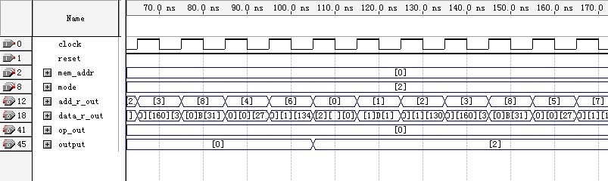
仿真图1 STA指令

ADD指令：把9号单元的数据放到acc，并与寄存器中的数据相加，把结果放到acc中，acc中的数据为5。

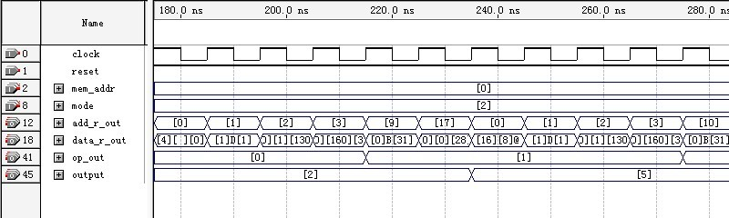
仿真图2 ADD指令

SUB指令：acc中的数据与10号单元的数据想减，结果放到acc中。acc中数据为2。
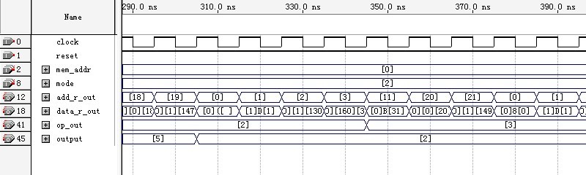

仿真图3 SUB指令

AND指令：acc中的数据与10号单元的数据相与，结果放到acc中。acc中数据为2。
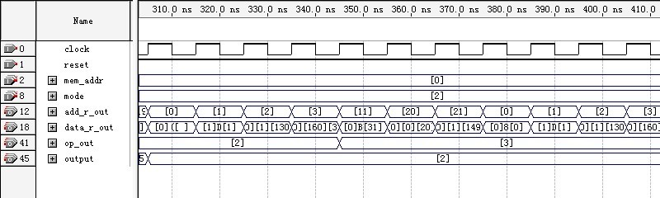

仿真图4 AND指令

SHL指令：acc中的数据逻辑左移一位，空位补0，结果放入acc中。acc中数据为4.
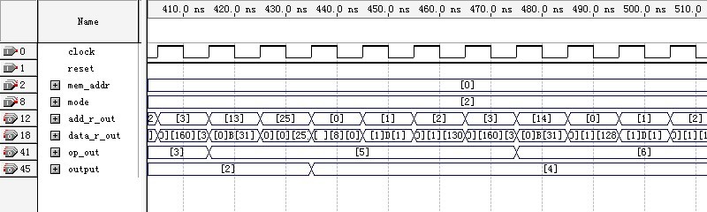
仿真图5 SHL指令

NOP指令：此操作为空操作，对acc中数据无影响。

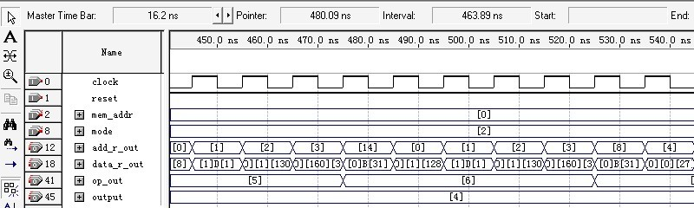

仿真图6 NOP指令

JMP指令：跳转到STA指令，将9号单元的数据放到acc中。acc中数据为2.
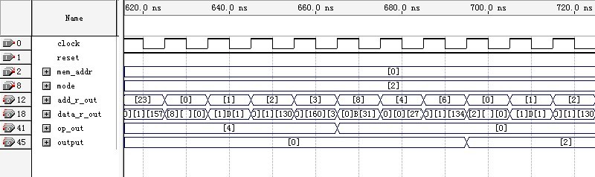

仿真图7 JMP指令
2.mode中的值为001，则则output中输出为pc中的内容：
在此只截了具有代表性的jmp指令截图：
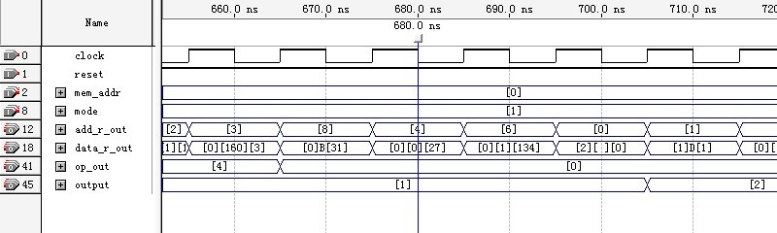
仿真图8 001模式下JMP指令

11. 课程设计回顾总结
本次课程设计我们要设计一台微程序控制的模型计算机，完成对计算机组成原理这门课程的综合应用,达到学习本书的作用。由于计算机设计的部件较多、结构原理较复杂，对于我们这样的初设计者来说感到无从下手，所以我们在整个过程中采取由浅入深，由简单到复杂的放法，通过这次设计，使我们能清楚的了解计算机的基本组成、基本原理和设计步骤、设计思路和调试步骤，为独立完成计算机设计奠定了基础。也是通过这次课程设计，使我学会了我的动手能力以及动脑能力的重要性，同时信心也增强了,在课程设计中通过自己动脑子解决遇到的问题，把书本上学到的知识应用到实践中去，这样也巩固和深化了自己的知识结构。
虽然在设计的过程中遇到了很多问题不是我自己能够独自解决的，但是通过同学和老师的帮助和指导使我遇到的问题得到清楚的解决，同时也让我学到在遇到问题时如何去解决所遇到的问题。虽然在整个设计过程不是很完善，所做的也都只是按老师的最低要求完成的，只是多加了一条指令，但是总的来说这次课程设计还是很成功的，从中我得到了不少的收获，它很好的将理论与实际相结合，既检验了知识还锻炼了思维和设计操作能力。在此次的课程设计中，我要感谢辅导我们的老师们，是你们不辞辛苦的奔波以及对我们的帮助和指导，才让我们顺利的完成了这次课程设计。在此我代表所有的同学跟你们说声谢谢！

参 考 文 献
[1] 罗克露，单立平，刘辉，俸志刚．计算机组成原理．北京：电子工业出版社，2004。
[2] 张兴忠，阎宏印，武淑红．数字逻辑与数字系统．北京：科学出版社，2004。
[3] 杨春武，于艳丽，刘敬晗．tec-ca学生实验指导书．北京：清华大学科教仪器厂，2005。

